BAYBURT - GÜMÜŞHANE HAVALİMANI

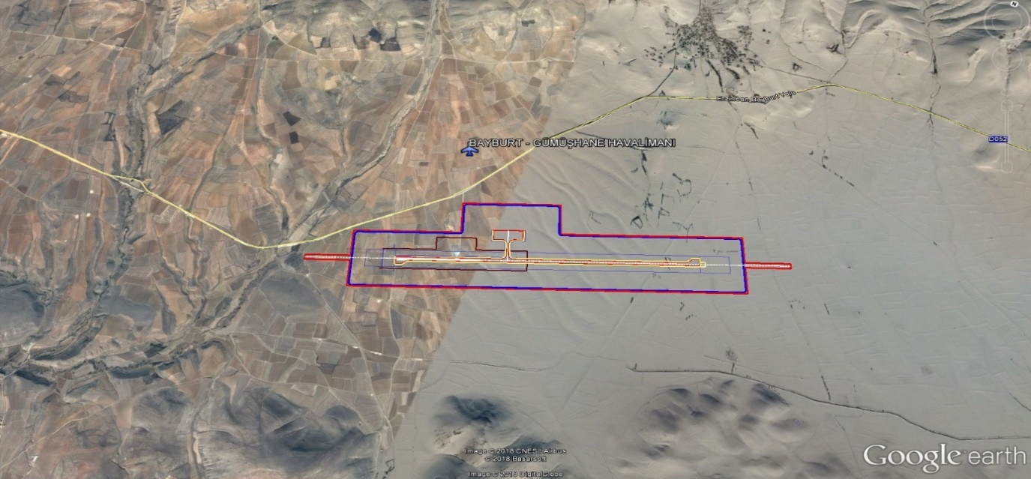

Proje Bedeli : 987.271.000 TL
Konumu : Gümüşhane’ye 67 km, Bayburt’a 47 km. mesafede Köse-Bayburt Karayolu üzerinde yer almaktadır.

Altyapı inşaatı:
Proje Bedeli : 422.865.000 TL
İhale Bedeli : 174.748.099,75 TL (Rev. Söz. Bed. 209.684.601,51 TL)
Gerçekleşme : %95
Teknik Özellikler :
Pist : 3000 m x 45 m
Apron : 300 m x120 m
Taksirut : 265 m x 24m

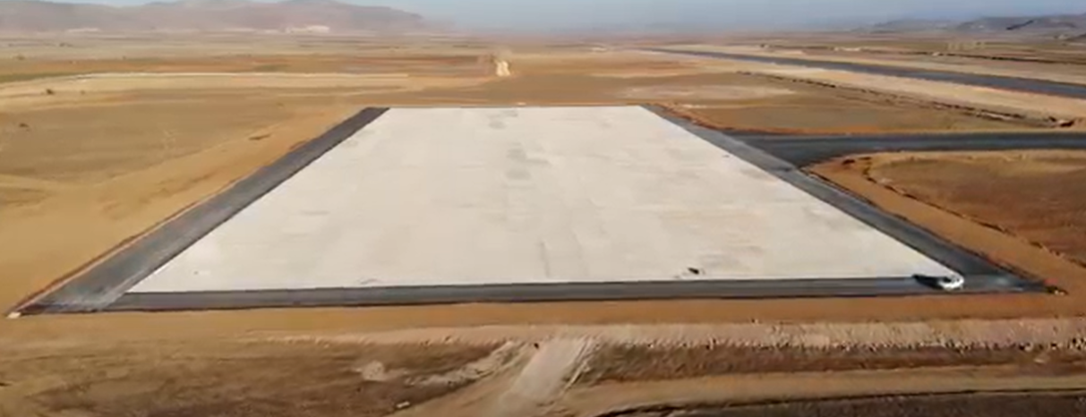
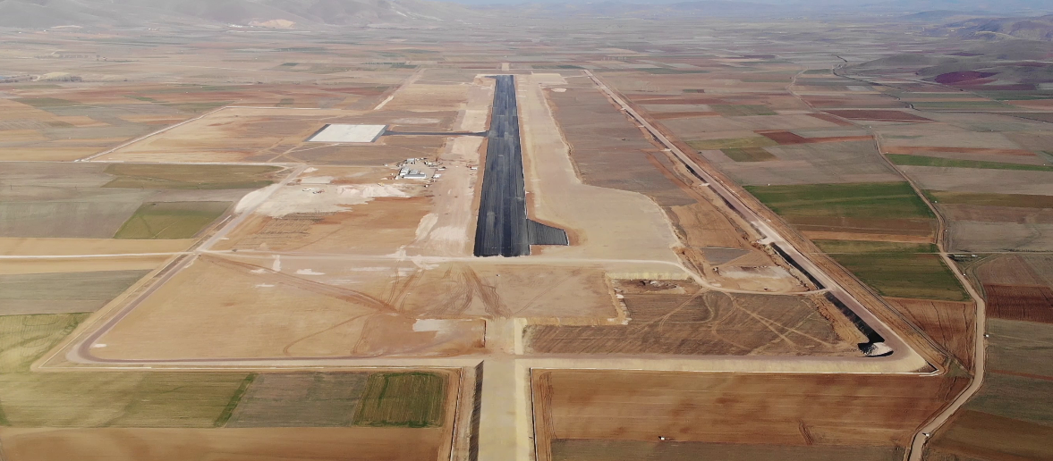

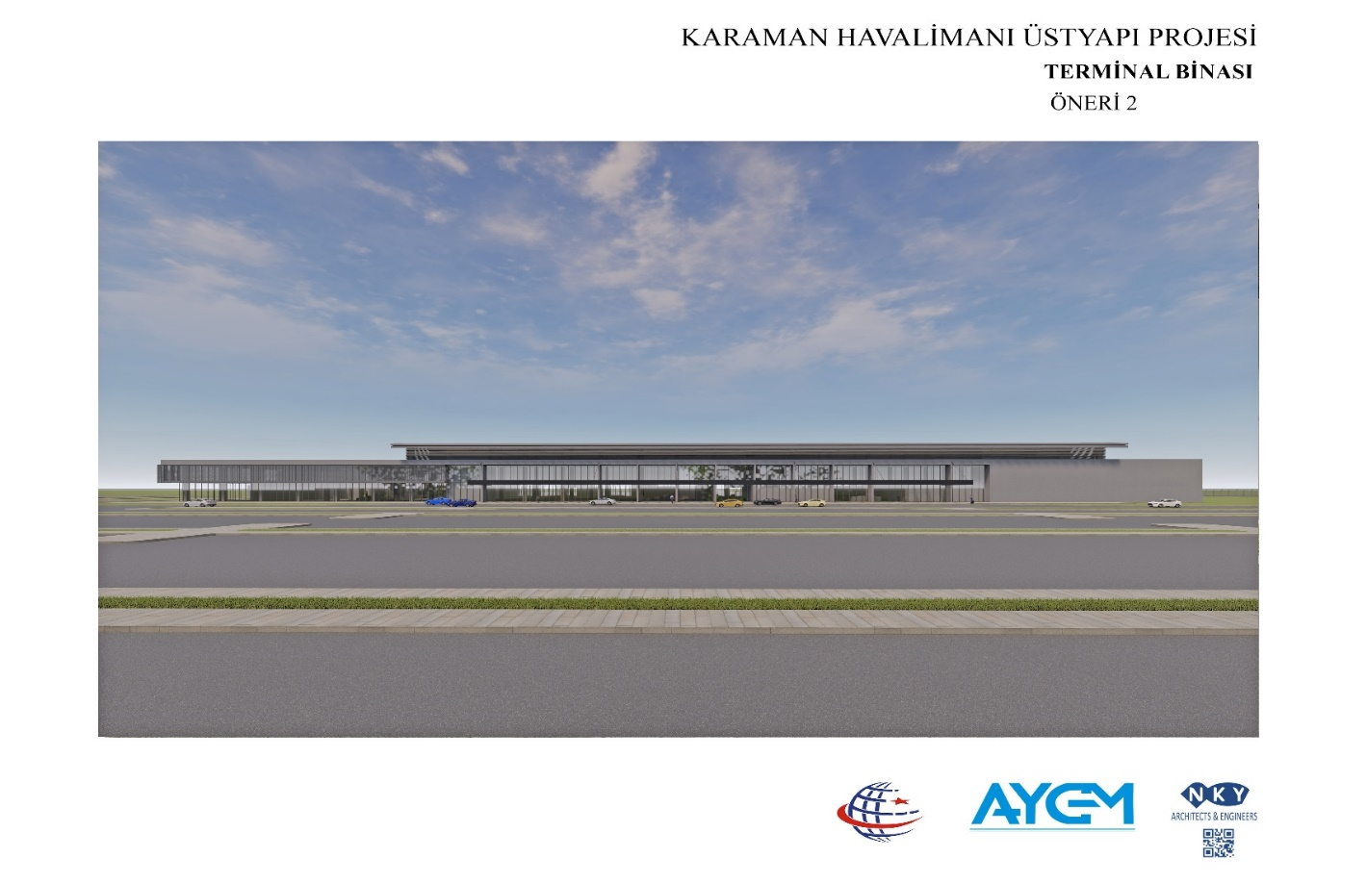

Üstyapı inşaatı:
Proje adı (2) :Bayburt- Gümüşhane Havalimanı Üstyapı İnşaatı (Yapım İşi)
Proje Bedeli : 564.406.000 TL
Gerçekleşme : -
Teknik Özellikler : 2.000.000 yolcu/yıl
17.000 m² Terminal
Toplam 29.000 m² Kapalı Alan

Açıklamalar : 2022 yılı yatırım programında 60.000.000 TL yıl ödeneğiyle yer almaktadır.

